Министерство науки и высшего образования Российской Федерации

Пензенский государственный университет

Кафедра «Вычислительной техники»

**ОТЧЕТ**

по лабораторной работе №2

по курсу «Программные средства кибертехнических систем»

на тему «Построение и анализ концептуальных моделей вычислительных

и киберфизических систем»

Вариант №3

Выполнили:

студенты группы 19ВВ2

Гусев Д.О.

Кубасов И.М.

Приняли:

Зинкин С. И.

Карамышева Н. С.

Пенза 2022

**Цель работы:** овладение основными навыками построения концептуальных моделей представления знаний в вычислительных и киберфизических системах и использования механизмов логического вывода языка SWI-PROLOG.

**Лабораторное задание**

Построить концептуальные графы для различных предметных областей по заданию преподавателя и подготовить на их основе факты и правила языка Пролог. Нарисовать и исследовать концептуальный граф для своего варианта в редакторе **CharGer.jar**: **File|New.** Повторить все этапы из лабораторной работы №1 для заданного преподавателем концептуального графа.

**Ход работы:**

**Вариант 3**

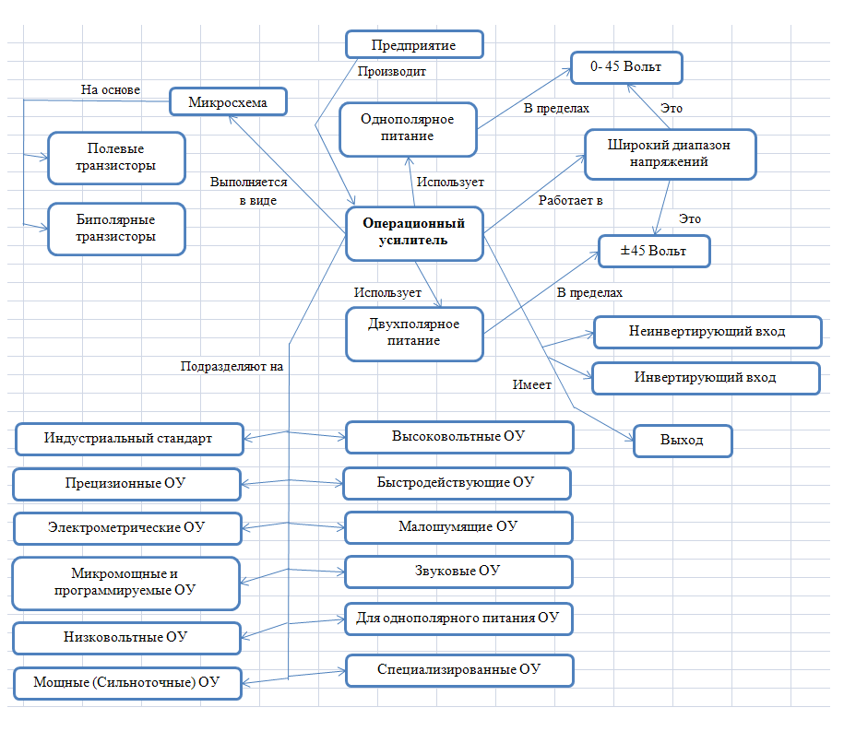

На основе заданной предметной области составили концептуальный граф в CharGer.

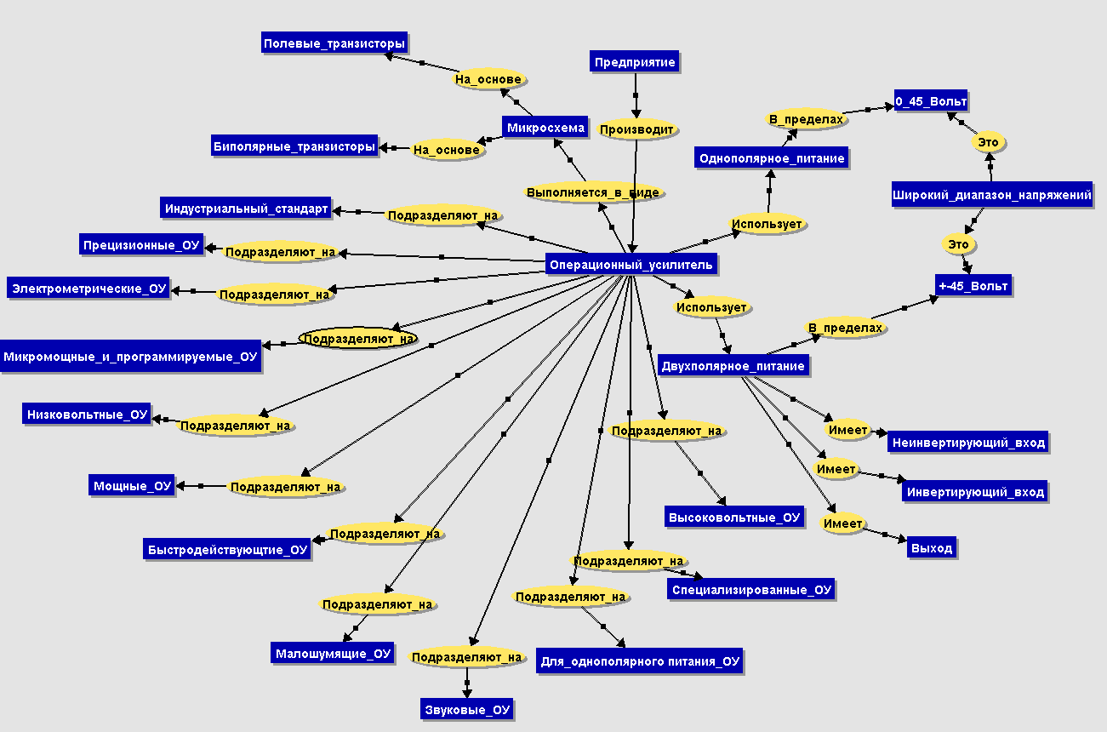

Выполнили команду Summarize everything

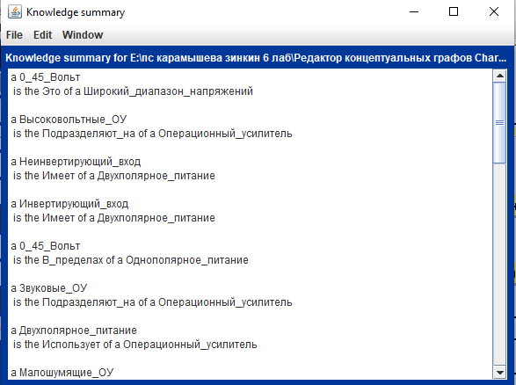

Конвертировали в Prolog

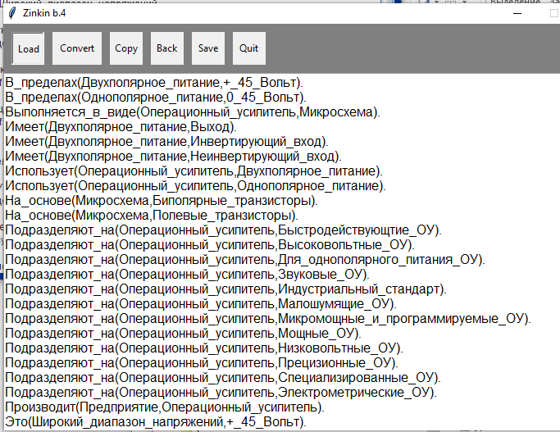

Составили своё правило. Листинг программы приведён в Приложении 1.

Выполнили запросы к программе:

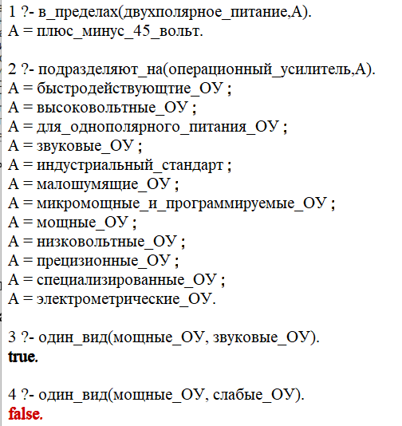

Полученные результаты совпали с ожиданием, следовательно граф и программа на прологе выполнены верно.

**Вывод:** овладели основными навыками построения концептуальных моделей представления знаний в вычислительных и киберфизических системах и использования механизмов логического вывода языка SWI-PROLOG.

**Приложение 1**

**Листинг**

в_пределах(двухполярное_питание,плюс_минус_45_вольт).

в_пределах(однополярное_питание,от_0_до_45_вольт).

выполняется_в_виде(операционный_усилитель,микросхема).

имеет(двухполярное_питание,выход).

имеет(двухполярное_питание,инвертирующий_вход).

имеет(двухполярное_питание,неинвертирующий_вход).

использует(операционный_усилитель,двухполярное_питание).

использует(операционный_усилитель,однополярное_питание).

на_основе(микросхема,биполярные_транзисторы).

на_основе(микросхема,полевые_транзисторы).

подразделяют_на(операционный_усилитель,быстродействующтие_ОУ).

подразделяют_на(операционный_усилитель,высоковольтные_ОУ).

подразделяют_на(операционный_усилитель,для_однополярного_питания_ОУ).

подразделяют_на(операционный_усилитель,звуковые_ОУ).

подразделяют_на(операционный_усилитель,индустриальный_стандарт).

подразделяют_на(операционный_усилитель,малошумящие_ОУ).

подразделяют_на(операционный_усилитель,микромощные_и_программируемые_ОУ).

подразделяют_на(операционный_усилитель,мощные_ОУ).

подразделяют_на(операционный_усилитель,низковольтные_ОУ).

подразделяют_на(операционный_усилитель,прецизионные_ОУ).

подразделяют_на(операционный_усилитель,специализированные_ОУ).

подразделяют_на(операционный_усилитель,электрометрические_ОУ).

производит(предприятие,операционный_усилитель).

это(широкий_диапазон_напряжений,плюс_минус_45_вольт).

это(широкий_диапазон_напряжений,от_0_до_45_вольт).

один_вид(A,B):-подразделяют_на(операционный_усилитель,A),подразделяют_на(операционный_усилитель,B).